“学雷锋”主题团日活动
—护理学131班团支部
他是一盏微弱的灯，却点亮了亿万人。他是一首感慨人心的歌，他的声音娓娓地渗入人们的脑海里，绵绵不绝。他就是雷锋。今天是毛泽东同志题写“向雷锋同志学习”的第51个纪念日，半个世纪过去了，“雷锋”这个名字仍然如同灿烂朝阳，照耀着人们的心灵。一个时代的远走并未带走了雷锋，他始终站在我们身后，用清澈的笑容诠释着什么是乐于助人。短暂而光辉的一生，他表现的全心全意为人民服务的高尚品质和无私奉献的高尚情操，这宝贵的精神财富无时无刻不影响着我们。在平时的生活中，同学们都延续着雷锋的足迹，学习雷锋那螺丝钉般的精神，真诚地为同学服务，力量微薄，却总主动去做一些力所能及的事。
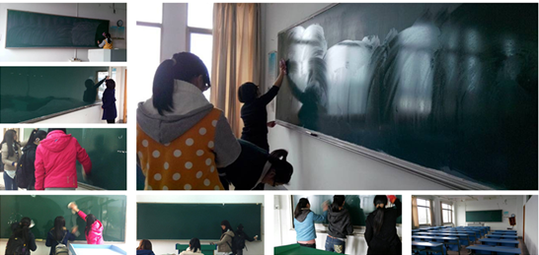
3月5日下午，为弘扬雷锋精神，我班团支部组织开展学习雷锋活动。全班25名同学对财贞楼37个教室的所有黑板及讲台进行了清洁整理。对于此次活动，每位同学都热情高涨，揣着寝室带来的抹布，踩着五楼借来的凳子，一遍去大字，二遍草别灰，三遍见真容，笑看着块块本是花猫般的黑板再次如油漆过光亮。相互调侃式的学雷锋歌声在教学楼中飞扬。
这看似只是一简单的活动，一个我们小学、初中、高中常做的事件，但也如古训所言，一屋不扫何以扫天下，精神的体现更贵在于小处的展现。如我们所知，纪念日也不过是一个提醒，唯有用超越时空、超越政治、超越文化的语言来解读“雷锋精神”，释放其所蕴藏的人性光辉，从身边做起从小事做起，用心用行动做起，我们才能真正地传承，万世千秋。

